天坤一路—棠陂路建设工程

勘察设计任务书

广州市天河区道路扩建工程中心
2023年9月

目 录
第一章 项目概况 3
1.1 项目基本情况 3
1.2 项目建设条件 16
第二章 设计原则及设计内容 17
2.1 设计原则 17
2.2 勘察设计内容 18
第三章 勘察设计要求 21
3.1 勘察设计总体要求 21
3.2 勘察工作要求 21
3.3 设计工作要求 24
3.4 造价工作要求 28
第四章 勘察设计人员组织要求 30
4.1 设计人员组织管理 30
4.2 驻场人员要求 32
第五章 勘察设计成果提交要求 33
5.1 通用要求 33
5.2 投标文件编制具体内容和要求 33
5.3 提交勘察设计资料要求 37

第一章 项目概况

1.1 项目基本情况

1.1.1 工程名称
天坤一路-棠陂路建设工程
1.1.2 项目位置
广州市天河区智谷片区

1.1.3 项目业主单位
广州市天河区道路扩建工程中心
1.1.4 项目建设单位
广州市天河区道路扩建工程中心

1.1.5 项目背景
广州市政府及天河区政府为加快推进软件业和高端服务业发展工作，重点推动产业高质量发展和天河智谷片区等重点平台加速建设，天河智谷片区开发需完善区域内骨架道路提供出行条件。

1.1.6 项目建设内容及规模
本项目为新建道路，等级为城市支路，起点接悦景路，终点接健明二路，共包含2条规划道路：天坤一路、棠陂路以及天坤一路南侧防护绿地，路线全长约3.36km，其中棠陂路道路长度1.15km，天坤一路道路长度2.21km；道路红线标准宽度30m，天坤一路东段红线宽度32.5m，双向4车道，最大排水管径2m，防护绿地总面积约5.2万平方米。
工程内容包括：道路工程、交通工程、排水工程、照明工程、电力管沟工程、绿化工程等。估算总金额约99599万元，其中建安费约18968万元。
本项目道路总用地面积 99868.30平方米，绿地用地面积10116.70平方米，防护绿地面积约5.2万平方米。
表1：主要建设技术指标
道路技术指标表
序号 | 项 目 |  |  | 单 位 | 规范值 | 采用值 | 备 注
1 | 设计速度 |  |  | km/h | 20/30/40 | 30
2 | 停车视距 |  |  | m | 30 | 30
3 | 设超高最小圆曲 | 一般值 |  | m | 85 | 100
3 | 设超高最小圆曲 | 极限值 |  | m | 40 | 100
4 | 不设超高平曲线最小半径 |  |  | m | 150 | 250
5 | 最大纵坡 | 一般值 |  | % | 7 | 4
5 | 最大纵坡 | 极限值 |  | % | 8 | 4
6 | 最小坡长 |  |  | m | 85 | 85
7 | 凸型竖曲线最小半径 | 一般值 |  | m | 400 | 1500
7 | 凸型竖曲线最小半径 | 极限值 |  | m | 250 | 1500
8 | 凹型竖曲线最小半径 | 一般值 |  | m | 400 | 1500
8 | 凹型竖曲线最小半径 | 极限值 |  | m | 250 | 1500
9 | 竖曲线最小长度 | 一般值 |  | m | 60 | 50
9 | 竖曲线最小长度 | 极限值 |  | m | 25 | 50
10 | 缓和曲线最小长度 |  |  | m | 25 | 45
11 | 路缘带最小宽度 |  |  | m | 0.25 | 0.25
12 | 地震参数 |  |  |  | 0.1（Ⅶ）
13 | 路面结构类型 |  |  |  | 改性沥青混凝土
14 | 路拱正常横坡 |  |  | % | 1.0～2.0 | 2.0
15 | 最大超高横坡度 |  |  | % | 2 | 2
16 | 超高渐变率 |  |  |  | 1/115 | -
17 | 车辆荷载标准 |  |  | BZZ－100
18 | 设计洪水频率 |  | 路基 | 1/50
18 |  |  | 桥涵 | 1/100

1.1.7项目建设依据
1、路线总体
（1）《城市道路路线设计规范》（CJJ 193-2012）
（2）《城市道路工程设计规范》（CJJ 37-2012）
（3）《城市道路交叉口设计规程》（CJJ 152-2010）
（4）《无障碍设计规范》（GB 50763-2012）
2、路基路面工程
（1）《城市道路路基设计规范》（CJJ 194-2013）
（2）《公路路基设计规范》（JTG D30－2015）
（3）《建筑地基处理技术规范》（JGJ 79-2012）
（4）《公路路基施工技术规范》（JTG/T 3610-2019）
（5）《公路软土地基路堤设计与施工技术细则》(JTG/T D31-02-2013)
（6）《公路路基路面现场测试规程》（JTG 3450-2019）
（7）《城镇道路路面设计规范》（CJJ169-2012）
（8）《公路沥青路面设计规范》（JTG D50-2017）
3、交通工程
（1）《城市道路交通设施设计规范》（2019年版）（GB 50688-2011）
（2）《城市道路交通标志和标线设置规范》（GB 51038-2015）
（3）《道路交通标志和标线》第1部分：总则：GB 5768.1-2009、第2部分：道路交通标志 GB 5768.2-2009、第3部分：道路交通标线GB 5768.3-2009、第4部分：作业区GB 5768.4-2017
（4）《道路交通信号灯》（GB 14887-2011）
（5）《道路交通信号控制机》（GB 25280-2016）
4、给排水工程
（1）《广州市城市规划管理技术标准与准则》（市政规划篇）(2005年12月15日实施)
（2）《城市工程管线综合规划规范》（GB50289-2016）
（3）《城市给水工程规划规范》（GB50282-2016）
（4）《城市排水工程规划规范》（GB 50318-2017）
（5）《室外排水设计规范》（GB 50014－2006）（2016年版）
（6）《给水排水管道工程施工及验收规范》（GB50268-2008）
（7）《广州市中心区域暴雨强度公式及计算图表编制技术报告》（广东省气象中心-2011年4月）
5、照明工程
（1）《城市道路照明设计标准》（CJJ45-2015）
（2）《低压配电设计规范》（GB50054-2011）
（3）《供配电系统设计规范》（GB50052-2009）
（4）《道路照明用LED灯性能要求》（GB/T 24907-2010）
（5）《印发广东省推广使用LED照明产品实施方案的通知》(粤府函[2012]113号）
（6）《城市道路照明工程施工及验收规程》（CJJ89-2012）
（7）《LED城市道路照明应用技术要求》(GB T31832-2015)
6、电力工程
（1）《城市电力规划规范》（GB/50293-2014）
（2）《城市工程管线综合规划规范》（GB50289-2016）
（3）《供配电系统设计规范》（GB50052-2009）
（4）《广州市城市规划管理技术标准与准则（市政规划篇）》
（5）《电气装置安装工程接地装置施工及验收规范》（GB 50169-2016）

1.1.8 项目选址情况
项目选址位于天河区智谷片区，道路为新建道路，等级为城市支路，起点接悦景路，终点接健明二路，共包含2条规划道路：天坤一路、棠陂路。
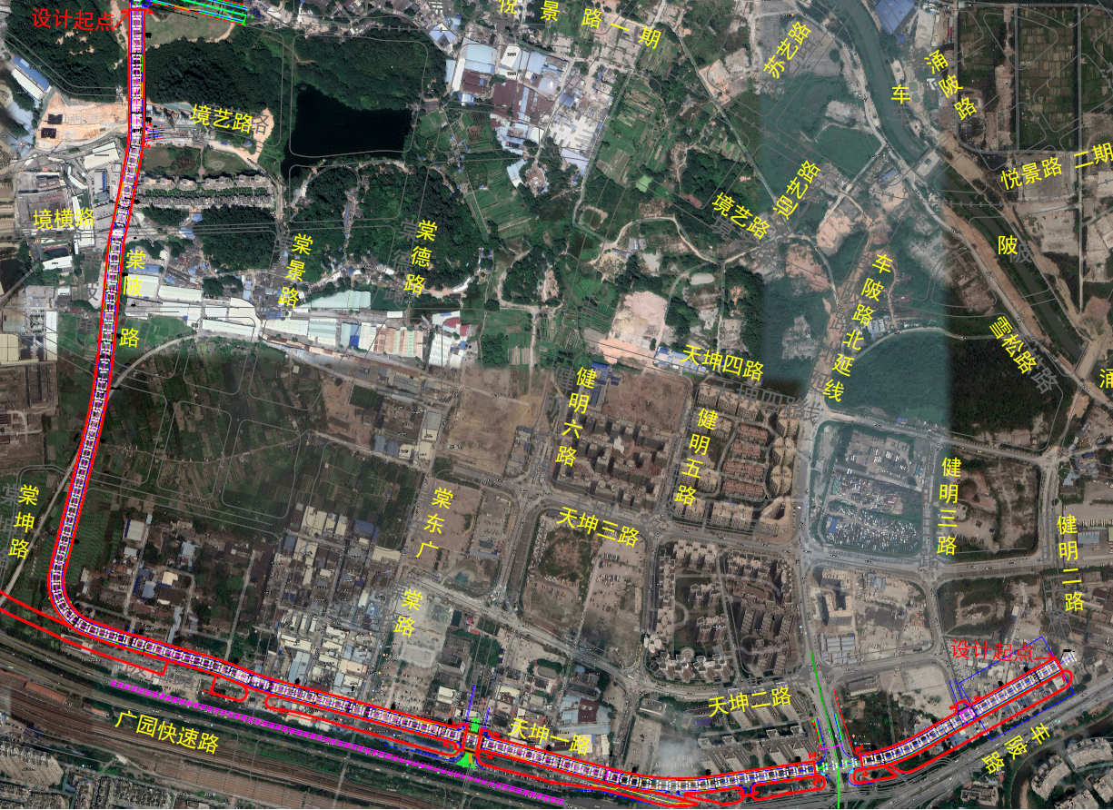
图1：项目选址区域交通示意图

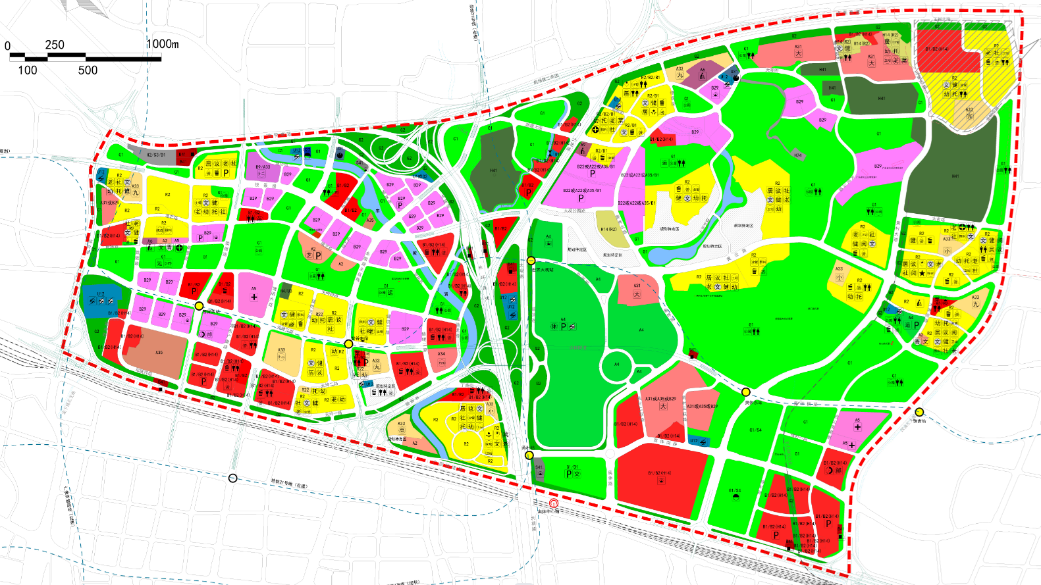
图2：土地利用规划图

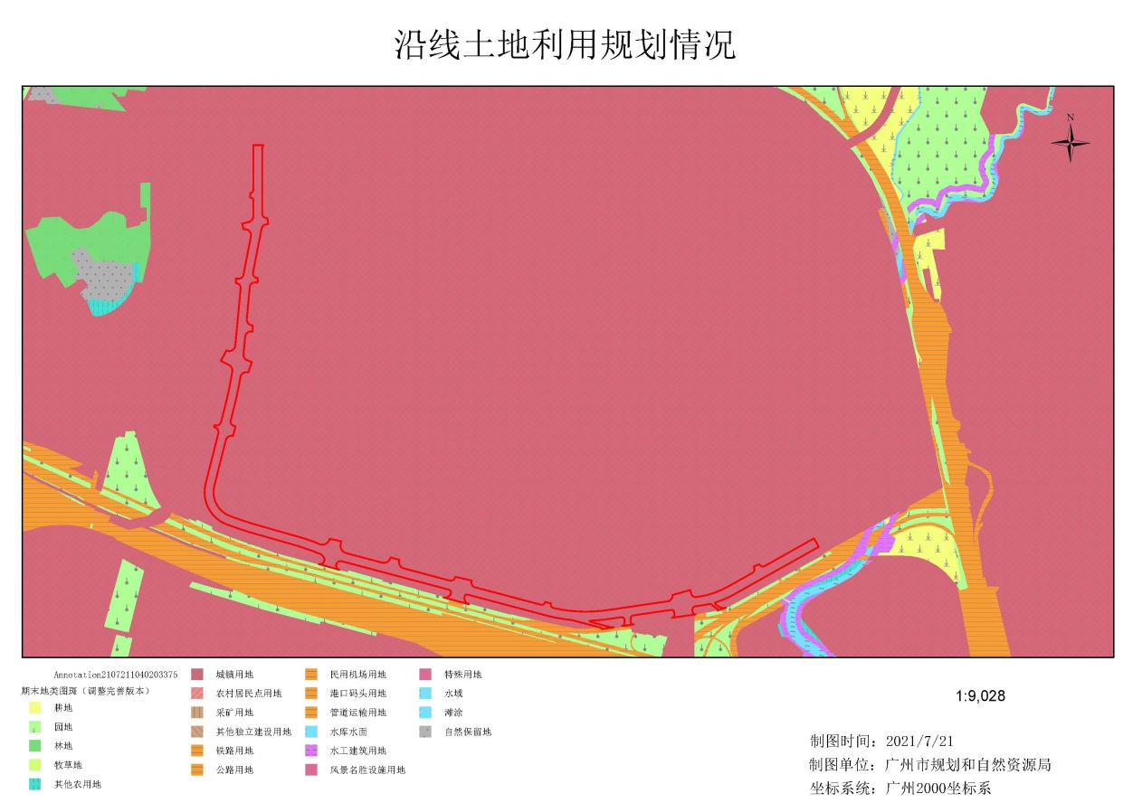
图3：项目用地示意图
本项目棠陂路地势北高南低，现状地面标高在11m-29m之间，天坤一路地势整体平整，周边为在建或已建成地块，现状地面标高在10m-13m之间。

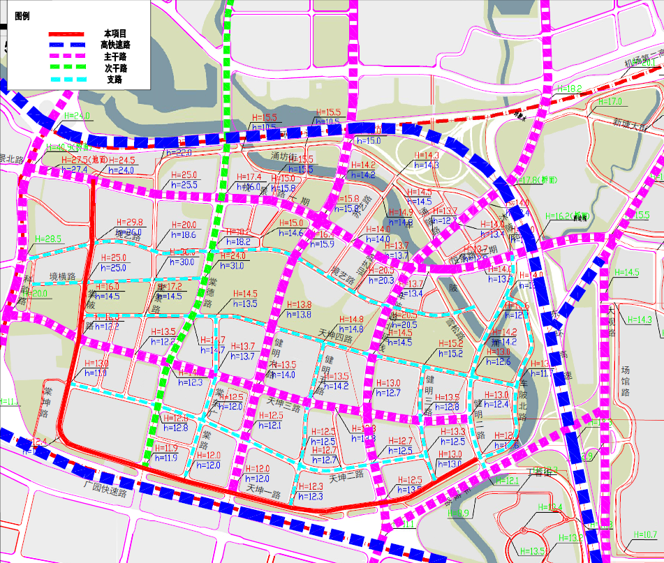
图3：场地标高示意图

1.1.9规划条件及用地红线
根据规划部门核发的建设用地规划条件，拟占用土地（地上）总面积为151783.457㎡，其中农用地2170㎡、建设用地146984.457㎡、未利用地2629㎡，具体指标详见《建设项目用地预审与选址意见书》（穗规划资源预选〔2023〕134号）。
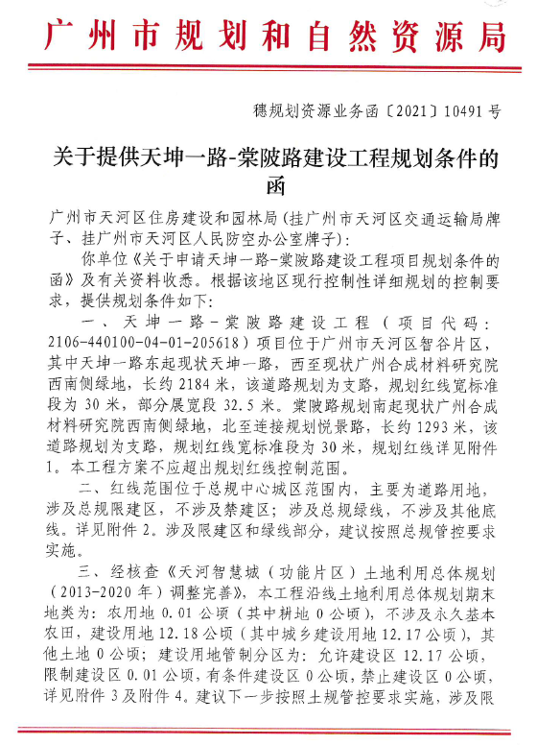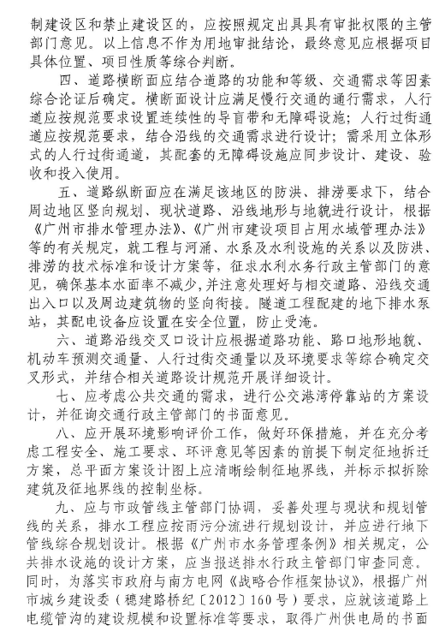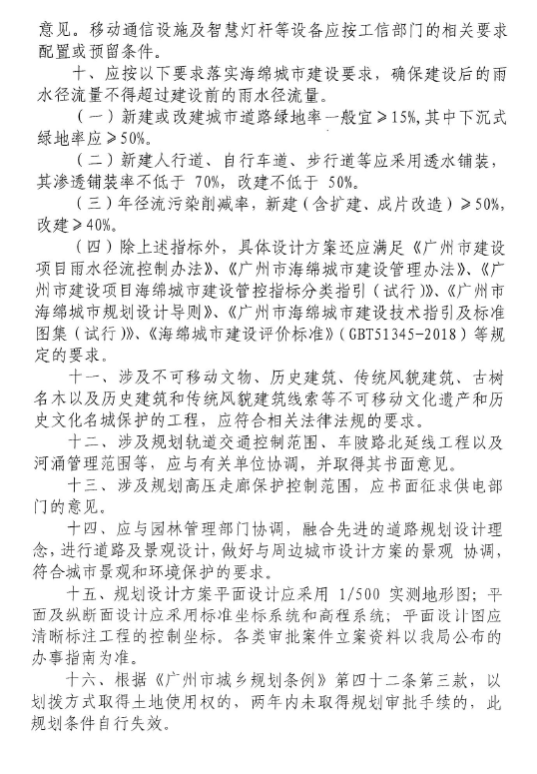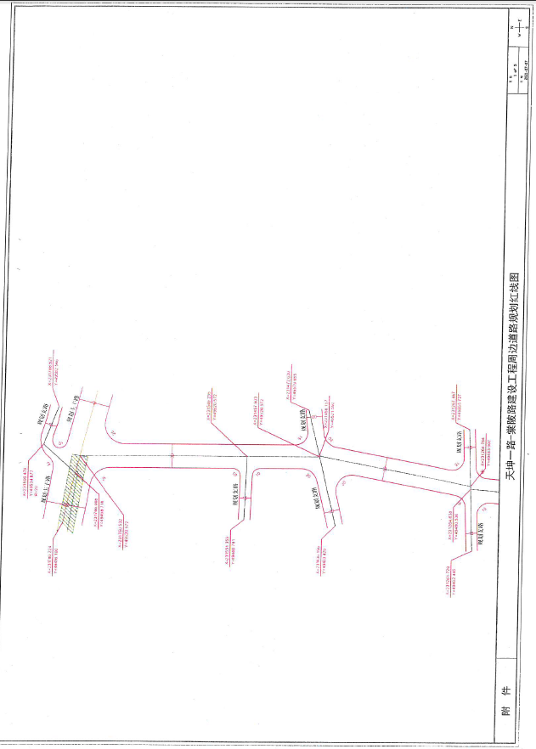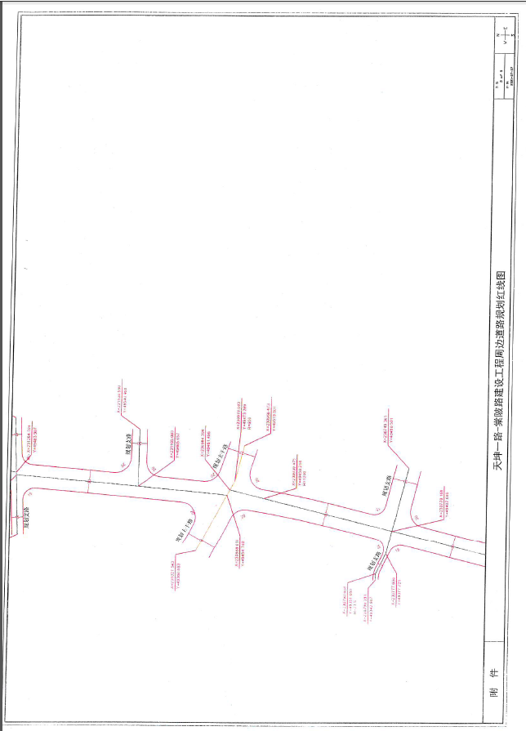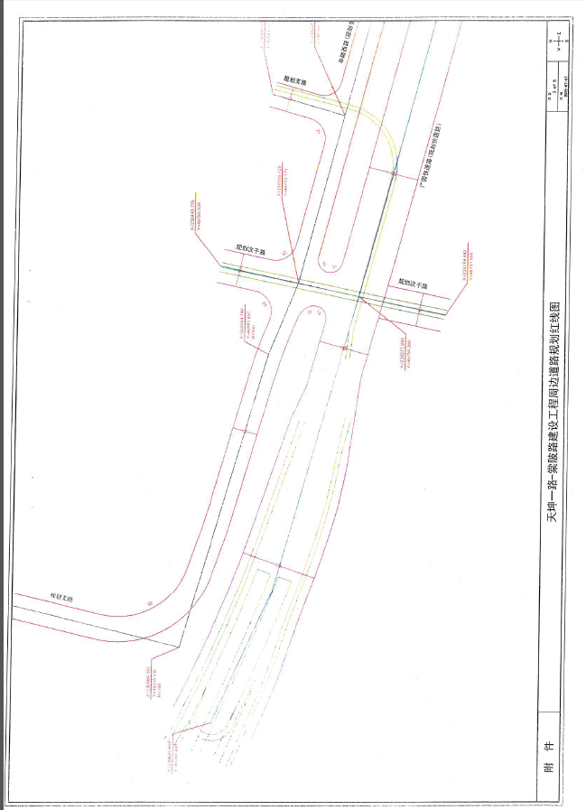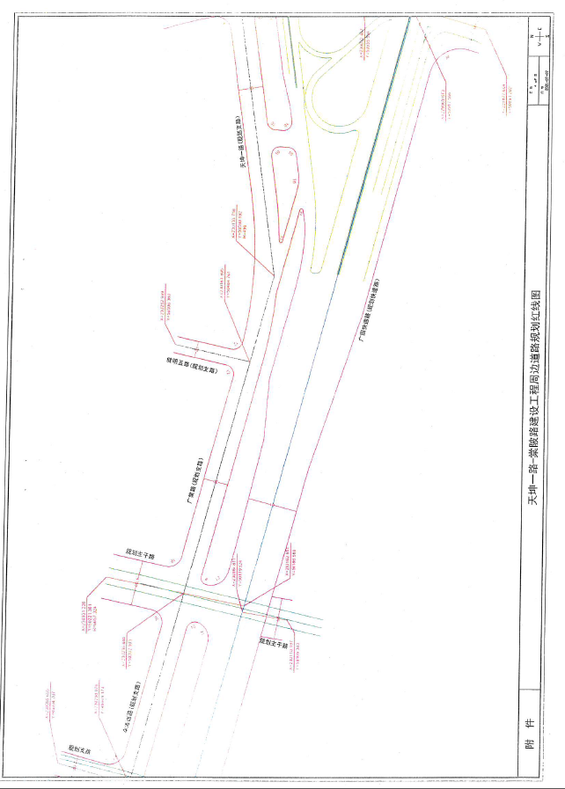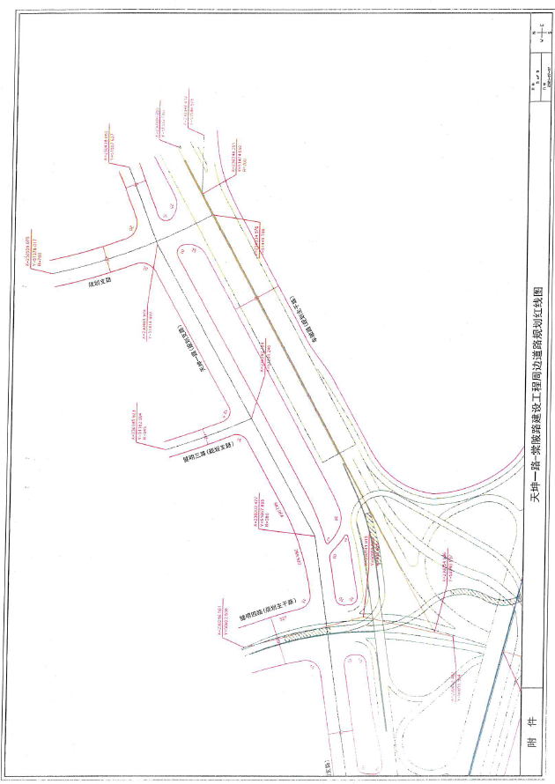
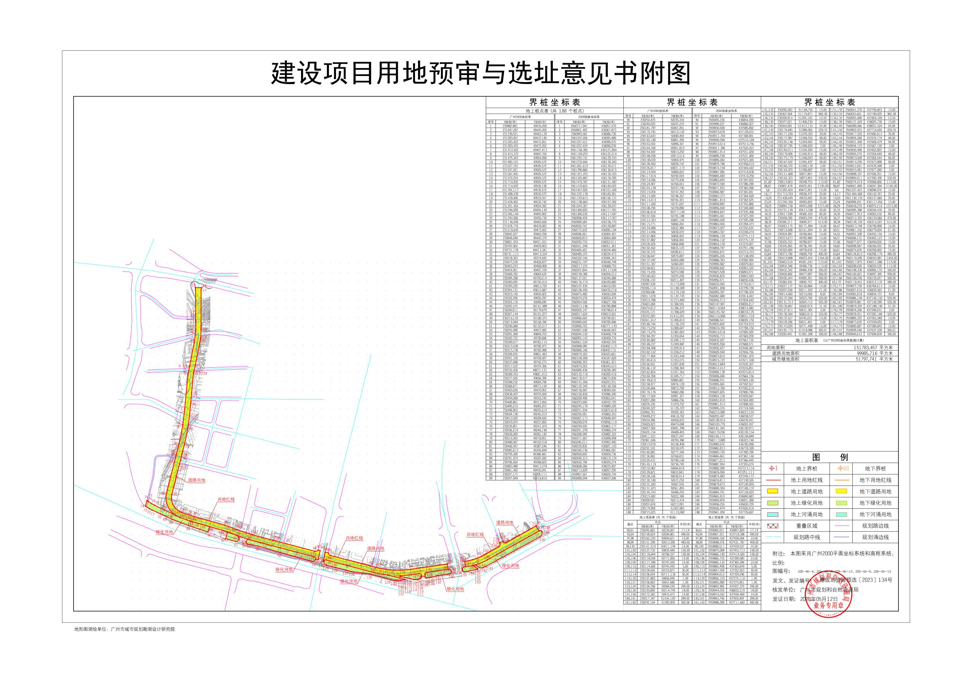

1.2 项目建设条件

1.2.1用地现状
本项目南侧为现状广园快速路。棠陂路北侧起点段主要为草地，有一处水塘，东侧为现状珠江东镜地块，中段经过现状菜地、农田，南侧经过部队用地4栋宿舍楼，广州合成材料研究院2栋宿舍楼。天坤一路西段为现状车陂西路，东段为现状天坤一路，天坤一路两侧为在建或建成地块。

1.2.2配套设施情况
1、交通
智谷片区周边地区的高快速路网已经较为成熟，规划在本区通过的高、快速路等高等级城市道路均已通车。但片区内部主干道、次干道、支路系统的发育还很不成熟，特别是大观路以西板块，基本处于待开发状态，路网较为缺乏，造成很多区域可达性较差。现状开通的道路及节点情况如下：
（1）东西方向道路：华观路、北环高速公路、广园快速路、科林路。
（2）南北方向道路：华南快速干线、科韵路、车陂路、东环高速公路、大观路、茅岗路、珠吉路、丰乐路。
（3）立交节点：沿广园快速路有车陂路立交，黄村立交，茅岗立交、丰乐立交，沿北环高速公路主要有广氮立交。
2、供水条件
项目周边已有建成道路，水源就近接自周边道路市政给水管。
3、排水条件
按片区排水规划，雨水排至棠下涌及车陂涌，污水排至猎德污水处理厂。

第二章 设计原则及设计内容
勘察设计单位应当按照《广东省建设工程勘察设计管理条例》和相关标准开展勘察设计工作，应当建立和健全勘察设计质量保证体系，建立完善的勘察报告和设计文件的内部审查制度，加强勘察设计全过程的质量控制，明确各阶段的责任人。

2.1设计原则

2.1.1限额设计原则
设计单位应按照政府固定资产投资，坚持估算控制概算、概算控制预算、预算控制决算的原则，执行《广州市政府投资管理条例》、《广州市财政投资评审监督管理办法》做好限额设计。建设规模、建设内容、建设投资数据依据可行性研究报告批复（穗天发改投批﹝2023﹞46号）文的数据。
应做到初步设计成果的编制提交要与初步设计概算的编制提交同步进行，施工图设计成果的编制提交要与施工图预算的编制提交同步进行，做到项目立项和可行性研究报告批复的建设事项与勘察设计成果及项目概（预）算编制事项应相互统一。
设计单位应按《广东省建设工程概算编制办法（2014）》编制项目概算书，按其中第3.1.5条规定“建设项目有两个或两个以上的单项工程时，采用三级概算编制形式（即概算文件中要有单项工程综合概算书、单项工程主要经济指标表等）”。

2.1.2满足规范标准原则
应按照《城市道路路线设计规范》（CJJ 193-2012）、《城市道路工程设计规范》（CJJ 37-2012）、《城市道路交叉口设计规程》（CJJ 152-2010）、《城市道路路基设计规范》（CJJ 194-2013）等相关规范的要求，并满足现行国家相关设计的规范标准的要求及设计行业相关技术规范条文的要求，严格执行国家工程建设标准强制性条文。

2.1.3绿色生态原则
在设计全过程深入贯彻习近平生态文明思想，践行绿水青山就是金山银山的发展理念，增强树木保护、历史文物保护意识，设计过程中充分考虑保护周边林地、山体的地形地貌。

2.1.4经济合理绿色美观原则
在保证方案的可实施和可操作性前提下，设计中通过引入世界先进的理念和高品质的设计，在自然风貌的保护、生态环境的保护、整体性设计、以人为本、可持续发展、游憩与出行相结合等基本规划原则下，树立起的形象；整合联系周边城市资源，为市民提供丰富的最具生态和舒适的城市道路生态空间，整个方案依据宜居城市的总体要求而设计，将展示新形象有机结合，按照可持续发展的思路， 借鉴国外著名优秀生态景观设计案例，充分发挥道路绿地、公园绿地的生态环境价值，使道路景观更能体现新城市的独特风貌。

2.2勘察设计内容
此部分内容设选项按标准化模式设置，标注“√”的选项即为本项目采用，标注“×”的选项为本项目不采用。包括但不限于以下内容：
√（1）规划用地红线内所涉及建设内容的全部勘察，包括但不限于岩土工程勘察（初步勘察、详细勘察）；工程测量（含土石方测量、地形测量）；工程物探（含管线探测）；
其中勘察、测量、物探内容详见勘察设计任务书，勘察单位不得拒绝执行为完成全部工程而须执行的不可或缺的附带工作，建设单位保留调整发包范围的权利，以建设单位书面委托为主，勘察单位不得提出异议。
负责协调和配合相关主管部门对相关工作成果进行审批，直至获得批复；负责审核并确认施工过程中土方四方联测成果，参与现场有关勘察及验收会议，配合验收文件的签章工作。并负责协调和配合相关主管部门对相关工作成果进行审批，直至获得批复。
√（2）方案修改及完善：根据《市政公用工程设计文件编制深度规定》（2013年版）、《城市道路路线设计规范》（CJJ 193-2012）、《城市道路工程设计规范》（CJJ 37-2012）、《城市道路交叉口设计规程》（CJJ 152-2010）、《城市道路路基设计规范》（CJJ 194-2013）等规范中关于方案设计应达到的设计深度要求，同时根据专家评审意见、建设单位和相关职能部门提出的修改意见，对发包人选定的设计方案进行修改和完善。
√（3）编制初步设计成果文件（含图册），设计范围包括道路工程、交通工程、排水工程、照明工程、电力工程、绿化工程等。
√（4）编制初步设计概算。
√（5）编制由设计单位发起的设计变更造价文件。
√（6）配合编制施工图预算。
√（7）编制施工图、竣工图。
√（8）在规划红线范围内，投标人应保证按规划及市政道路功能要求、配套设施要求完成本合同工程造价中包含的全部项目的专业专项勘察、设计。
√（9）对于专项分包勘察、设计文件，须由投标人及专项分包单位人员校核并会签盖章确认。
√（10）提供主要设备材料表及技术要求书，配合招标人的招标工作。
√（11）海绵城市设计：设计方案需落实海绵城市设计，满足《海绵城市建设评价标准》（GB/T 51345-2018)、《广州市水务局关于深化广州市建设工程项目联审决策建设方案海绵城市专项编制的函》、《广州市海绵城市建设专篇编制要点》、《广州市建设项目海绵城市建设管控指标分类指引（试行）》要求。
√（12）有关场地树木保护内容设计：设计单位需在方案设计、初步设计、施工图各阶段结合树木保护专章内容，统筹考虑项目方案实施的科学、合理性，满足《广州市绿化条例》（2022修正）、《广州市古树名木迁移管理办法》（穗林业园林规〔2020〕1号）的要求。
√（13）专业深化设计：设计单位须出具详细的功能需求设计书，明确深化的标准、材料设备的档次，工程量限制、造价限额等。
√（14）其他：本项目设计任务书中规定的其他设计内容，负责网上填报各阶段报建相关资料，并负责纸质报送材料的整理组卷盖章工作。
勘察设计全过程的勘察、方案设计、市政工程设计方案审查、初步设计、施工图设计、深化设计、设计变更各阶段各专业的具体设计内容和界面划分以及报批报审配合等服务工作按本项目工程总承包合同执行。

第三章 勘察设计要求

3.1勘察设计总体要求
本项目是天河智谷片区路网重要组成部分，建设一条绿色便捷舒适开放的生活型道路。实现基本交通功能含以下三方面：1、串联智谷内部路网，实现内部循环；2、服务周边地块出行；3、作为与广园快速路交通转换的缓冲区。同时结合防护绿地打造连续开放的慢行空间，天然环保屏障以及景观门户。
为项目的工程设计提供沿线路况资料、工程地质资料及测试参数，作为工程设计的依据，同时勘察成果质量及提交时间应满足设计的要求。
设计单位除了落实可行性研究报告，还需要落实以下3.2-3.4的勘察设计及造价各专业要求，且勘察方案报建设单位审批后方可实施。

3.2勘察工作要求
3.2.1岩土工程勘察成果深度要求：
3.2.1.1岩土工程勘察成果包括但不限于以下内容：与本项目相关详细勘察报告、补充勘察报告。
3.2.1.2勘探人应结合本任务书要求以及《岩土工程勘察规范（2009年版）》（GB50021-2001）等标准规范的规定，根据现场勘察作业情况、实验分析情况等，如实编制岩土工程勘察报告，并经相应资格人员校对、审查合格后方可提交给建设单位；
3.2.1.3应全面体现本工程勘探任务要求，全面客观评价本工程地质情况，资料完整、分析科学、数据真实无误、图表清晰、结论有据，并因地制宜地对工程设计与施工提出合理建议；
3.2.1.4岩土工程勘察报告由文字部分和图表部分组成，其中文字部分包括但不限于以下内容：
1）勘察沿线各地段的地形，地貌特征，划分地貌单元；
2）查明沿线地段的地质构造，岩土类型，性质及其分布，基岩风化层厚度及风化破碎程度。测试岩土的物理力学性质，提供施工图设计所需的岩土设计参数；
3）查明道路沿线土基的湿度状况，提供划分土基干湿类型所需参数，如液限、塑限、平均含水量等。
4）实测地下水位并查明其类型，补给来源及其排水条件，论证地表水，地下水对路基稳定性的影响及其对水泥混凝土的腐蚀性。
5）调查了解地下回填土的性质，厚度及其压实度，并了解堆填年代。
6）查明沿线有无不良地质现象（包括淤泥），及其成因，类型，性质，空间分布，发生和诱发条件。
7）查明场地土的地震效应，饱和砂土和亚砂土的液化性，评价场地的稳定性。
8）道路沿线有不良回填物（包括疏松的回填土，生活垃圾，建筑垃圾等）的性质，范围，厚度及其压实度。
3.2.1.5岩土工程勘察报告中的图纸部分，至少包括：
1)建筑物与勘探点平面位置图；
2)钻孔柱状图；
3)工程地质剖面图；
其中工程地质剖面图绘制，按照布孔平面钻孔连线绘制，确保每50-100米一个钻孔的要求绘制地质纵断面图；
3.2.1.6岩土工程勘察报告中的表格部分，至少包括：
1、土工试验汇总统计表
2、粒度分析汇总统计表
3、标准贯入试验汇总统计表
4、土工试验报告（复印件）
5、工程水简项分析报告（复印件）
3.2.1.7岩土工程勘察报告的文字、术语、代号、符号、数字、计量单位、标点，均应符合国家有关标准的规定。
3.2.2工程物探成果深度要求
3.2.2.1地下管线探测范围预估按用地红线外扩15米。
3.2.2.2探测范围内地下埋藏物状况；查明测区内所有现状、正在施工的各种地上、地下管线、管沟的平面位置、走向、埋深、规格、材质和权属单位等，包括给水、雨水、污水、电力、电讯（各种通讯光缆）、燃气及其他埋地管线等,包括不限于以下内容：
1)现状给水管道的管材、管径、管位以及节点的标高、特性；
2)现状雨水管渠的管材、管径、管位、检查井井底标高、管底标高；
3)管道横穿的河沟、过路或路边的渠道需要测出箱涵的断面、顶板厚度、位置坐标、渠底标高、地面标高、流向等；
4)现状污水管道的管材、管径、管位、检查井井底标高、管底标高；
5)电气专业地上管线，包括现状路灯、10kv、110kv架空线；
6)电气专业地下管沟，包括现状电缆沟、埋地电缆、通讯井、通讯线；
7)现状燃气管道的管材、管径、管位、各节点的坐标、地面标高及管外底标高；
8)查明地上管线，包括架空线路、通信架空线、交通信号灯和公安监控设备等，平面位置、走向、对地净空，杆塔位置、高度、基础尺寸等；
9)调查测区内的地下人防巷道和其他地下设施；
3.2.2.3管线图的编绘：管线图的编绘在特制的软件中进行。管线图中管径、断面尺寸、总孔数／已用孔数、电缆根数只在管线变异处两侧注记。管线注记与地形图中的符号注记重叠时删去地形图中的注记和符号。管线图的图廓整饰应按建设单位的要求进行。
3.2.2.4管线点成果表数据：包括编号；管线埋设方向；管线及设施种类及性质；管线材料；几何尺寸(管径大小或构筑物平面投影尺寸)；埋设深度[包括地面、管(沟、块)底、面、构筑物顶、底面标高等相关数据]；平面坐标；埋设日期；权属或主管单位的名称等。
3.2.2.5包括但不限于以上要求。

3.3设计工作要求
各阶段的设计工作除遵照勘察设计合同、可行性研究报告、勘察设计任务书、现行法律法规和规范标准、政府有关部门的规定和审批意见的有关规定等外，还需要做到招标人提出的下列设计要求（包括并不限于）。

3.3.1道路总体设计要求
（1）根据城市规划发展方向和规划的路网交通进行建设设计。
（2）在考虑道路区域交通流量的快速运行的同时，又要保证道路的服务功能，满足沿线单位及居民的出行需求。
（3）紧紧围绕“以人为本”的交通理念，构造合理且与现场环境相协调的城市道路绿化系统，通过尽量对原有生态环境的保护，结合道路全线绿化点、线、面的美化设计，形成一个以自然生态景观为主体，人工景观元素为辅的具有城郊环境特色的生态型城市道路景观，使之成为区域内又一道亮丽的风景线，给人以美的享受，提高人们的生产、生活效率及生活品位。在保证道路的交通功能的前提下，充分考虑沿线需要布置的交通附属设施如港湾式公交站，人行过街设施，残疾人专用道，路灯、交通指示牌等道路元素的布置和建设，完善道路的整体风貌景观，处处体现个性化的设计理念。
（4）适应沿线经济发展规划、城镇规划、路网规划及自然条件，合理布线和选择交叉口的位置及型式，使本工程既能满足沿线地区的区域交通功能，又能促进区域经济的发展。道路建设应强调近期、远期的可操作性和超前性相结合。近期强调可操作性和经济性，远期则以规划远景目标为参照。充分调查道路沿线的各种现状情况，充分结合原有地形地貌，尽量利用现有道路横断面，结合村庄规划，减少拆迁，以最小的代价达成最理想的目标。同时道路设计又应充分考虑道路沿线，甚至是整个区域的远期规划目标，为城市发展提供充足的基础支持。
（5）采用合理断面布置型式，减少噪音和汽车尾气对沿线环境的影响。
（6）注重环境保护和景观设计，使道路线形、桥涵、交叉和沿线设施等与自然景观相协调，桥梁建筑风格和立交造型要追求优美的结构形式和高质量的环境景观，反映出当地的经济发展水平，体现出现代气息，使之具有新世纪的建筑艺术水平，建成后能够成为该地区的一道功能齐全、安全顺畅、景观优美的风景线。
（7）在做好现场踏勘和地质勘察工程测量的基础上，认真做好道路及相关配套工程的方案比较，优质的设计将为优质的工程打下基础。
（8）道路雨水排放系统设计时，应充分调查道路沿线河涌情况，并结合河涌规划情况，减小管道起点至河涌的排水距离，降低施工难度，节约工程投资。
（9）供水、排水、电力等到市政管线的布设既要考虑与城市管线规划的协调，又要考虑目前该区域的城市基本设施尚未建成时，本工程管线网的合理顺接。
（10）景观设计中采用适当的植物品种，达到生态、绿色空间、景观的有机结合，以展示“生态城市”的特点。
（11）注意环保，采用新技术、新工艺、新材料，达到合理的工程规模，坚持可持续发展的战略。

3.3.2交通工程设计要求
机动车交通组织：在平交口左转、掉头、直行车辆采用交通信号灯控制，右转车道在近期右转车辆较少的情况下可采用预告标志，提醒右转车辆注意行人通过，远期则采用交通信号灯控制。
行人交通组织：行人主要通过交通信号控制，主要在平交口与人行过街处交流合理设置信号灯，达到人车分过，所有人行横道处均设置无障碍通道，人行横道宽5m。
交通标志设计要满足多杆合一的要求。
交通围蔽严格按照“广州市委宣传部 广州市住房和城乡建设委员会关于进一步完善广州市建设工程施工围蔽管理要求的通知”“广州市建设委员会《广州市建设工程现场文明施工管理办法》。

3.3.3污水管网设计要求
（1）尽量利用地形坡度，尽量采用自流排水，缩短管线长度。
（2）合理选择污水出口，对污水方案进行比选，选择一个技术经济合理的污水管道系统，不设或少设污水提升泵站，以减少运营维护费用。
（3）污水管道系统的布置既要考虑其水力条件、经济条件，又要考虑其可实施性和可操作性。
（4）根据不同用地性质，分别选取不同的用水量指标、排放系数，每段管道合理分配给适宜的服务面积，同时纳污面积除依据明确地形外，部分地区考虑与邻边系统合理分摊，使管网计算全面合理，管网规划经济可行。
（5）尽量避免或减少管网穿越不易通过的地带和构筑物，如河道、铁路、人防工事等,当必须穿越时采用必要处理措施，如倒虹吸。
（6）合理安排好控制点高程。一方面保证纳污面积内各点的水都能够排出，并考虑发展，在埋深上适当留有余地；另一方面避免因照顾个别控制点而增加全线管道的埋深，必要时候采用局部提升的办法。
（7）保护环境，避免二次污染。
（8）应符合国家现行的有关强制性标准，严格遵照国家最新制订的相关法律、法规、政策。

3.3.4 雨水管网设计要求

（1）雨水排水遵循"分散出口、就近排放"的原则，排水系统要求做到尽量自排。
（2）雨水系统设计要结合现状，充分利用已有的管（渠）设施，因地制宜、全面规划、合理布局，尽量维持现状河涌走向。
（3）根据不同用地性质，分别选取不同暴雨强度计算参数，分别进行计算。
（4）合理布置管径、坡度、以降低排水管埋深，降低工程造价。
（5）雨水收集管道设计，应有足够的排洪能力，不得影响道路交通，雨水排放口应位于经济合理的位置。
（6）雨水排水分区的设置要结合具体实际情况，按分片排涝、适度集中、统一调度、联合运行的原则进行。

3.3.5 电气工程设计要求
电气工程设计应满足《城市电力规划规范》（GB/50293-2014）、《城市工程管线综合规划规范》（GB50289-2016）、《供配电系统设计规范》（GB50052-2009）、《电力工程电缆设计标准》（GB50217-2018）等规范要求，包括但不限于以下内容：
（1）本工程电力管沟工程主要依据《广州供电局配网基建工程标准设计》（2020年版）设计，并依照、遵循其他国家规范及标准进行设计。
（2）电力管沟与其他地下管线统一安排，通道的宽度、深度应考虑远期发展的要求，与市政建设协调建设综合通道。
（3）电力电缆与其他各类管道、建（构）筑物等相互间容许最小水平净距离及垂直净距离应符合规范《城市工程管线综合规划规范》（GB50289-2016）中表2.2.9、2.2.12，以及其他相关规范规定。
（4）设置的单灯控制系统，要求能接入广州市现有路灯中央管理系统，后台系统能直接监测单灯运行情况，设置单灯开关、调光控制等功能。
3.3.6 绿化工程设计要求

设计范围主要为道路两侧侧绿化带。在保证区域间道路交通安全和交通畅通功能为宗旨，保持良好区域生态环境的前提下，充分考虑所经地域及具体情况，体现地方景观特色，结合道路配套绿化措施，更好地展现道路两旁的绿化景观效果，营造良好的具有一定景观特色的城市绿色通道，更有效地为区域的社会发展提供更加可靠的交通保障措施，带动沿线地区的经济腾飞和城市发展需要，并对今后的城市土地合理、可持续发展起到良性循环作用，充分体现绿色环保的建设目标。
3.3.7 防护绿地设计要求
规划防护绿地位于广州市天河区智谷片区南侧边缘，防护绿地是指为满足城市对卫生、隔离、安全的要求而设置的绿化用地。其功能是对自然灾害和城市公害起到一定的防护或减弱作用。
防护绿地设计应符合《城市绿地分类标准》（CJJ/T85-2017）、《城市道路绿化规划与设计规范》（CJJ 75-1997）、《城市古树名木保护管理办法》《广州市绿化条例》及其他相关规范规定，道路防护绿地应满足防风固沙、隔音，兼顾防尘、隔离和美化城市景观、日常休憩等功能需求。

3.4造价工作要求

3.4.1 造价文件编制及报审工作
（1）编制合同设计范围内初步设计概算；
（2）负责配合初步设计概算送审工作，概算送审总价不超过可研估算总价，并保证与行政主管部门概算批复的最终总价相比核减率不超过10%；
（3）负责配合预算编制工作
（4）各设计阶段进行各类方案比选时编制造价分析材料，给出造价分析结论；施工阶段，编制设计变更预算及相应造价增减说明。
（5）负责编制由设计单位发起的设计变更的造价文件。

3.4.2 造价控制要求及工作要求
投标人除按合同要求做好工程投资控制外，还要做到以下要求：
1．各阶段的造价文件编制需满足对应阶段造价文件深度要求。各阶段造价成果文件误差控制不超过±10%，（概算送审总价不超过可研估算总价，并保证与行政主管部门概算批复的最终总价相比核减率不超过10%）。
2.投标人须根据招标人的相关规定和要求进行工程设计概算的编制，概算文件中的开项必须与图纸完全对应和齐全完整，造价指标必须准确，须满足工程投资控制的要求。投标人编制的工程概算须同时满足招标人信息化管理的相关要求。

第四章 勘察设计人员组织要求

4.1 人员组织管理
1、为便于招标人与投标人及时沟通及协调，以保证投标人的设计成果文件能更好地体现招标人的建设意图，投标人应根据招标人的要求，分阶段在指定的地点投入本合同约定的专业人员、设备及设施，实施本合同工程的设计工作。
投标人应根据项目设计任务及工期要求建立项目组。有关勘察设计人员要求详见表4-1。
表4-1 主要人员投入要求
专业分工 | 专业、职称 | 最低投入  人数要求
总负责人 | 设计单位副职领导或以上职务 | 1
设计负责人 | 按招标公告要求 | 1
一、设计专业人员
道路专业负责人 | 本专业中级或以上职称/注册土木工程师（道路工程） | 1
交通专业负责人 | 本专业中级或以上职称 | 1
电气专业负责人 | 本专业中级或以上职称/注册电气工程师（供配电） | 1
给排水专业负责人 | 本专业中级或以上职称/注册公用设备工程师（给水排水） | 1
园林专业负责人 | 本专业中级或以上职称 | 1
造价专业负责人 | 本专业中级或以上职称/一级注册造价工程师 | 1
二、勘察专业人员
勘察负责人 | 按招标公告要求 | 1
勘察技术人员 | 工程类中级或以上职称/注册土木工程师（岩土） | 1

2、在设计高峰或项目承建单位认为有必要时，设计方必须集中力量确保设计进度。
3、设计单位在明确分工各负其责的基础上，按照招标文件所列要求承诺为本项目合同约定指定的设计总负责人、各专业设计负责人、各专业设计人、报建协调人，并向建设管理单位出具相应的授权文件。
4、项目设计总负责人，各专业设计负责人应能够胜任所承担任务的设计、组织、计划、协调工作。
5、须报送项目设计总负责人、各专业设计负责人、其他参与设计工作的人员姓名、年龄、学历、专业、职称、职务、相关经历和主要技术成果以及在本合同约定项目中负责的设计任务等资料。
6、必须保证参与本项目各设计单位人员的稳定性，不可随意撤换。外地勘察设计单位须在本地设立项目部驻场设计，且短时离开本地须向项目承建单位请假并制定离开后的协调人，否则必须承担相应责任。
7、设计单位的设计人员数量、专业水平、专业配套等达不到设计所需时，需更换及补充设计人员；未能在指定时间内及时更换和补充的，将视为违约行为, 项目承建单位将根据项目设计(咨询)单位综合考评办法予以相应的处罚。
8.项目设计、实施过程中，投标人的设计项目负责人、各专业设负责人及相关专业人员（可按照专业施工进度分专业参加）需参加由招标人组织的方案汇报会、协调会、设计交底会、图纸会审会、每周在施工现场组织召开的设计例会和工程例会、技术问题协调会、看样定板会、设计巡场，及时解决现场技术问题，并按照招标人相应管理制度和办法开展相应工作。
9、设计单位应安排专人（至少2名）全面配合跟进所有报审报建工作（包括提供项目承建单位报审报建及有关外出协调所需的交通便利，办公设备、加晒加印图纸资料等相关报建费用、各阶段的汇报文件和送审文件晒制等费用已包含在勘察设计费中）。

4.2 驻场人员要求
根据建设管理需要，应设立驻场项目组，项目组包括各专业人员至少 1 名以上，按建设单位要求负责跟进至现场竣工验收为止。人员要求见表4-2。
表4-2驻场人员要求
人员分工 | 相关要求 | 最低投入人数要求
现场驻场人员 | 根据项目进度驻场，具有道路、交通、排水、照明、电力、绿化等相应专业中级或以上技术职称。驻场人员年薪已包含在设计费用中，不另外计费。 | 各专业人员1名

1、若设计单位的设计工作不能满足本项目的质量和进度控制要求，设计单位需根据建设单位的要求进行驻场设计，各专业设计人和项目负责人员须驻场设计，时间可从签订设计合同开始到竣工验收完成为止。设计单位应配备电脑、彩色打印机、复印机、扫描仪等设备。
2、设计单位需在驻场期间配置一台服务器、一台工作站、一台PC机，安装配套软件、运行及存储本项目数据，项目结束后可撤离，但所存储的数据移交建设单位。
3、设计单位驻场人员应满足招标文件及合同条款的相关要求，并全部统一纳入建设单位的统一管理，其出勤、休假等考勤由建设单位负责。设计单位驻场人员只为本合同招标人服务，设计单位不得再安排其参与设计单位的其他工作。
4、设计单位驻场人员的名单须在进场前提交建设单位审核，设计单位驻场设计组的人员数量、专业水平、专业配套以及设备设施须满足设计质量与进度的需要。建设单位有权根据实际情况在施工实施的过程中对设计单位的驻场人员进行适当调整。
5、设计单位应保证驻场人员的稳定性，原则在驻场期间上不得更换，确须更换的应向建设单位提出书面报告且征得同意后方可更换。

第五章 勘察设计成果提交要求

5.1 通用要求
一、设计成果文件要求齐全、完整，内容、深度应符合规定，文字说明、图纸要准确清晰,各阶段设计应达到中华人民共和国建设部颁发的《建筑工程设计文件编制深度规定（2016版）》、《市政公用工程设计文件编制深度规定（2013版）》设计阶段深度。
二、凡是涉及到报批报建图纸文件，均需要按专业主管部门的报审要求，按时报送，并负责通过审批。

5.2实施阶段设计成果要求
1、设计图纸要求（设计图纸包括且不限于以下内容）：
（1）方案设计图（包括但不限于）
道路工程：
- 项目地理位置图
- 道路平纵缩图
- 道路工程数量表
- 道路平面设计图
- 道路纵断面设计图
- 道路横断面设计图
- 道路路面结构路
- 边坡防护设计图
- 路基排水设计图
交通工程：
- 设计说明
- 交通平面图
- 交通标志标杆大样图
给排水工程：
- 设计说明
- 污水总平面图
- 雨水总平面图

电气工程：
- 设计说明
- 照明总平面图
- 电力排管总平面图
绿化工程：
A. 设计说明
B. 绿化标准横断面图
C. 绿化种植平面图
D. 防护绿地平面设计总图

（2）初步设计及施工图
道路工程：
- 项目地理位置图
- 道路平纵缩图
- 道路工程数量表
- 道路平面设计图
- 道路纵断面设计图
- 道路横断面设计图
- 道路路面结构路
- 边坡防护设计图
- 路基排水设计图
- 软基处理平面图
- 软基处理纵断面图
- 交叉口竖向设计图
交通工程：
- 设计说明
- 交通平面图
- 交通标志标杆大样图
- 交通围蔽平面图

给排水工程：
A. 设计说明
B. 污水总平面图
C. 雨水总平面图
D.排水设计平面图
E.污水设计纵断面图
F.雨水设计纵断面图
G.管线综合横断面图
电气工程：
- 设计说明
- 照明总平面图
- 电力排管总平面图
D.照明设计平面图
E.电力排管设计平面图
F.电力排管大样图
G.路灯结构设计图
绿化工程：
A. 设计说明
B. 绿化标准横断面图
C. 绿化种植平面图
D. 防护绿地场地平整图
E. 绿化种植大样图
F. 地被灌木设置平面图
G. 乔木迁移清除平面图

2、工程勘察成果文件（包括但不限于）
（1）初步设计阶段
《初勘阶段岩土工程勘察技术要求及验收标准》
《初勘阶段岩土工程勘察大纲》
《初勘阶段岩土工程勘察报告》
《初测技术要求》
《工程初测报告》
《测量技术设计书》
《工程测量（地形图测量）报告》
《工程物探（含管线探测）报告》
（2）施工图设计阶段
《详勘阶段岩土工程勘察技术要求及验收标准》
《详勘阶段岩土工程勘察大纲》
《详勘阶段岩土工程勘察报告》
4、造价成果文件（包括但不限于）
除按要求提交概算成果外，还需要依据《广州市人民政府关于印发广州市工程建设项目审批制度改革试点实施方案的通知》（穗府[2018]12号）的要求，准备设计图纸等送审资料，并配合行政主管部门的审核工作。

5.3 提交勘察设计资料要求
1、勘察进度应配合、满足设计进度要求，中标勘察单位应在合同签订后收到招标人发出具备进场条件的通知起计30日历天内提交工程勘察成果文件。勘察设计成果文件提交的时间及份数如下表：
各阶段勘察设计成果提交时间控制表
序号 | 资料及文件名称 | 份数 | 内容要求 | 工期时间要求
1 | 方案设计报告及电子文档（含CAD图文档） | 10 | 达到方案设计深度要求 | 合同签订后15日历天内
2 | 勘察成果文件、初步设计报告、图册、概算及电子文档(含CAD图文档) | 10 | 达到初步设计深度要求 | 方案确定后15日历天内
3 | 勘察报告、施工图设计文件及电子文档(含CAD图文档) | 10 | 符合施工图审查要求 | 初步设计审查批准后20日历天内
4 | 现场服务工作（含施工中设计修改或变更） | 10 | 符合相关规范要求 | 施工图设计文件经审查发现问题后15日历天内完成补充、修改
5 | 编制竣工图 | 10 | 符合相关规范要求 | 工程完工后30日历天内
6 | 报批工作 | 10 | 符合相关规范要求
7 | 规划报建及其他专业报建需要的报建图纸和必须的设计文件 | 10 | 符合相关规范要求
注：招标人有权根据实际需要增加上述资料份数，费用已包含在投标报价中，中标人应无条件接受。
备注：上述各阶段成果提交时间由建设单位控制，可根据实际情况调整；各配合阶段（如招标阶段、施工阶段）及设计变更等所需文件份数及时间按合同约定和建设单位要求执行。
2、各阶段所有提供的效果图必须提交PDF电子版文件。
3、设计文件除应提供本设计全标段的设计图、设计说明、工程项目及数量汇总表外，还应按施工标段分别提供所需设计图纸、工程量清单、招标技术规范、设备资料表和用户需求书（深度要求要达到建设单位提供的范本），以及必要的设计资料、分区示意图和设计计算书。
4、在规划红线范围内，设计人应保证按规划及市政道路功能要求、配套设施要求完成本工程造价中包含的全部项目的专业专项设计。
5、中标设计单位按合同约定的时限将设计成果文件或资料交付至本项目建设单位指定的地点，相关费用（包括运输、邮寄、电传、关税等费用）已经含于设计费中。
6、在报建过程中需要提供设计成果文件或设计中间资料的电子文档的，中标设计单位应无偿提供。报建费用（除行政事业性收费由招标人负责缴纳外）由设计单位负责，包括加晒加印图纸资料等，不再单独计取。各阶段的汇报文件和送审文件晒制费用以及设计评审有关的合理、必须的费用（包括建设单位组织的专家审核）包含在设计费中，不再单独计取。
7、建设单位可根据项目推进情况及重要性，组织相关专家对勘察设计单位提供的方案、初步设计（含概算）、施工图设计等成果进行评审。建设单位根据需要召开的各阶段设计成果（含概算）专家评审/审核会的场地费、专家费、交通费、餐费等相关费用已包含在本合同勘察设计收费里，不另外计取。设计成果（含概算）必须经过设计单位内部各专业总工审核（分包的单项设计、概算由设计单位统筹负责，所以也要由设计单位内部各专业总工审核）、施工图审查单位审查并修改完善后方可提交专家评审/审核会。
如设计单位未能在设计评审的最终意见发出之日起3日内积极响应或逾期未能完成相关设计成果文件的修改完善工作，设计单位应按合同条款的相关约定承担违约责任。建设单位有权直接按设计评审的最终评审意见实施（但不因此免除设计单位的相关设计责任）或直接委托其他设计单位进行相关的设计修改和完善，另行委托设计的相关费用（按需要进行修改完善部分的建安工程费占审定概算建安工程费之和的比例乘以本合同设计费计取）从本合同设计收费中扣取。

